GOOGLE WORKSPACE

Test DOCS A modifier

- Si résultat du test DOCS < ou = à Initial, ou = à Basique, proposer le parcours - OK

- Si résultat du test DOCS = à Opérationnel, proposer le parcours - A modifier

Attention, un seul parcours est proposé ici. On devrait en avoir deux :
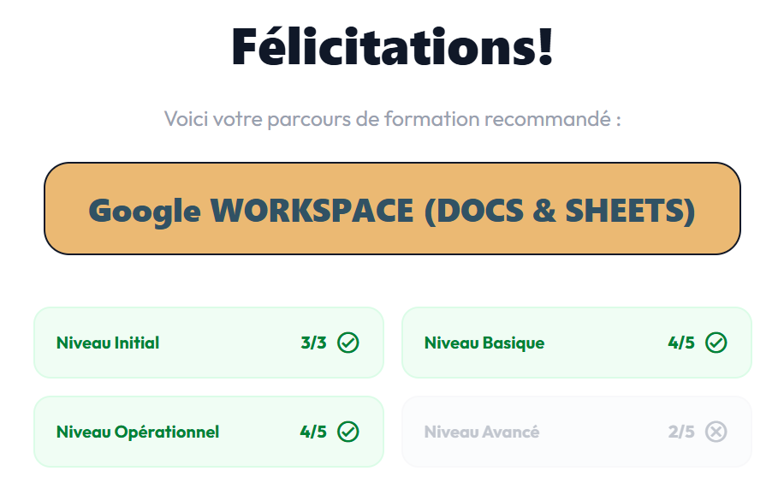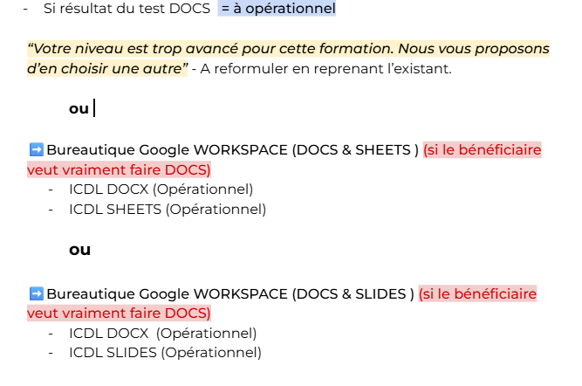

Idem si résultat du test = à avancé ➡️ Proposer les deux parcours car un seul de proposer actuellement

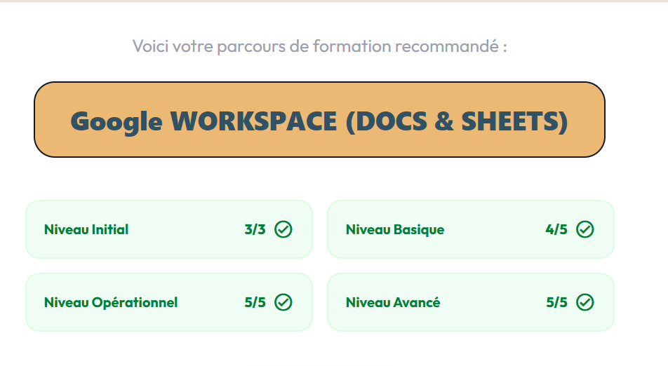

P3 - KO
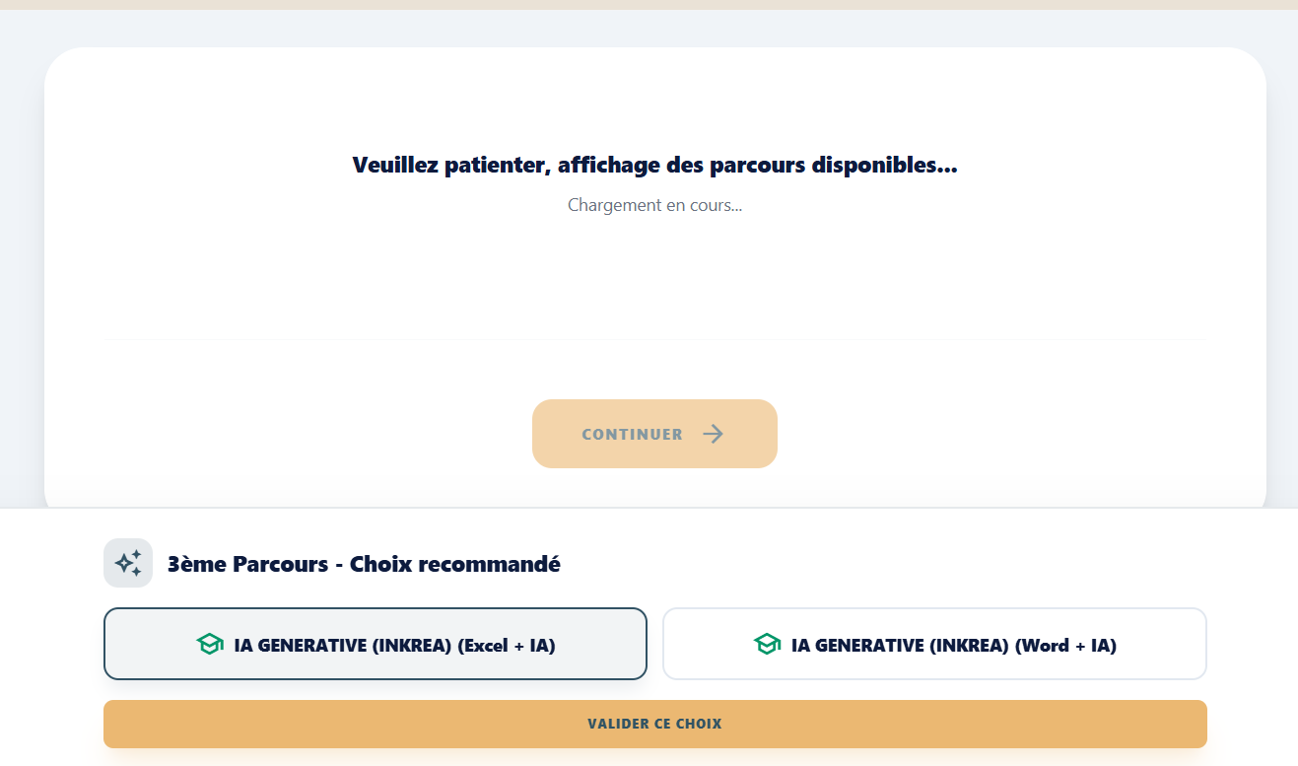

- Affichage de fond laisse entendre un souci de chargement
- Le parcours devrait être IA Générative et non IA & Word ou Excel

Test SHEETS

- Si résultat du test SHEETS < ou = à Initial, ou = à Basique, proposer le parcours - OK

- Si résultat du test SHEETS = à Opérationnel, proposer le parcours A modifier

Attention, un seul parcours est proposé ici. On devrait en avoir deux :

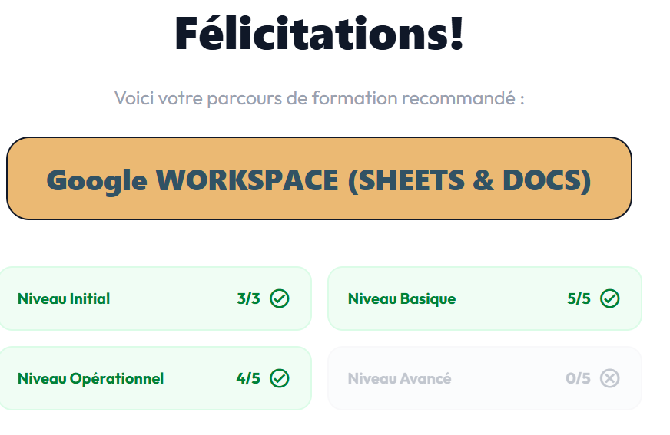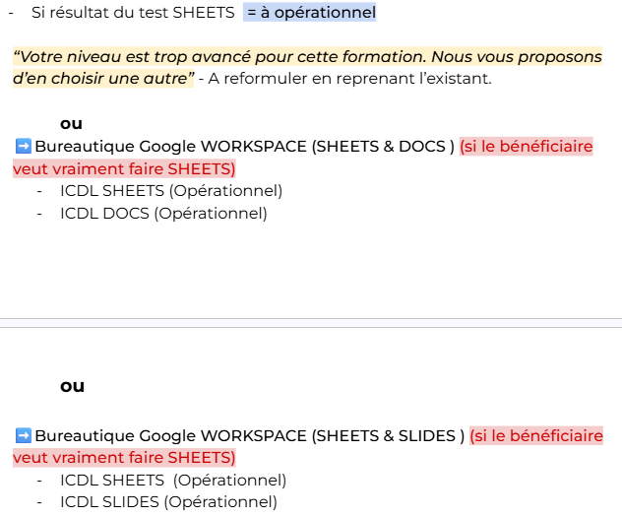
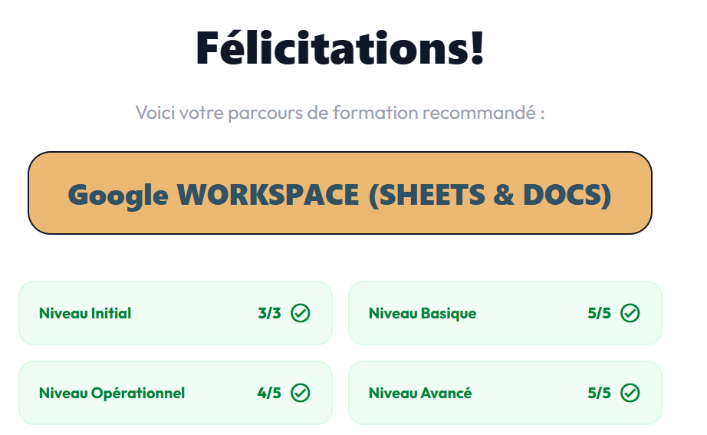

Idem si résultat du test = à avancé ➡️ Proposer les deux parcours car un seul de proposer actuellement

P3 - KO


- Affichage de fond laisse entendre un souci de chargement
- Le parcours devrait être IA Générative et non IA & Word ou Excel

Test SLIDES

- Si résultat du test SLIDES < ou = à Initial, ou = à Basique, proposer le parcours - OK

- Si résultat du test SLIDES = à Opérationnel, proposer le parcours A modifier

Attention, un seul parcours est proposé ici. On devrait en avoir deux :

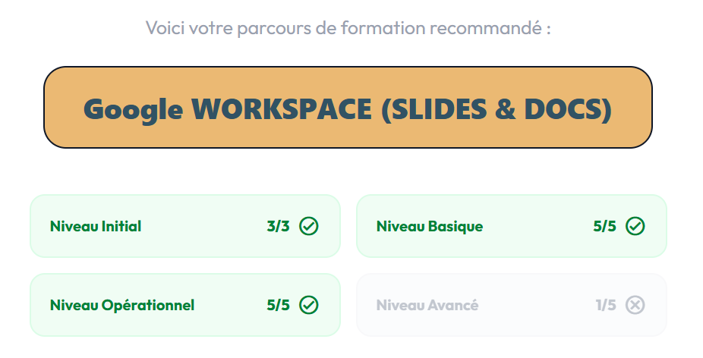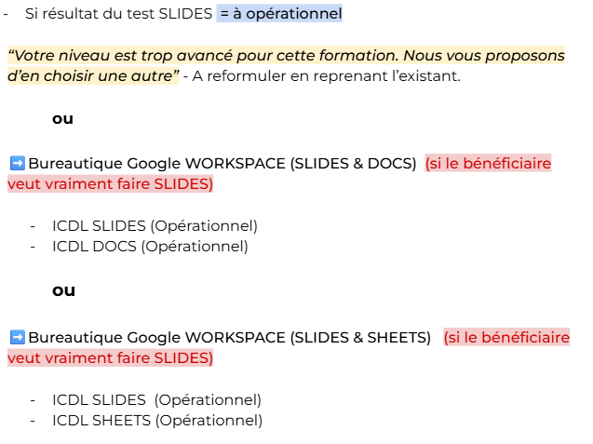
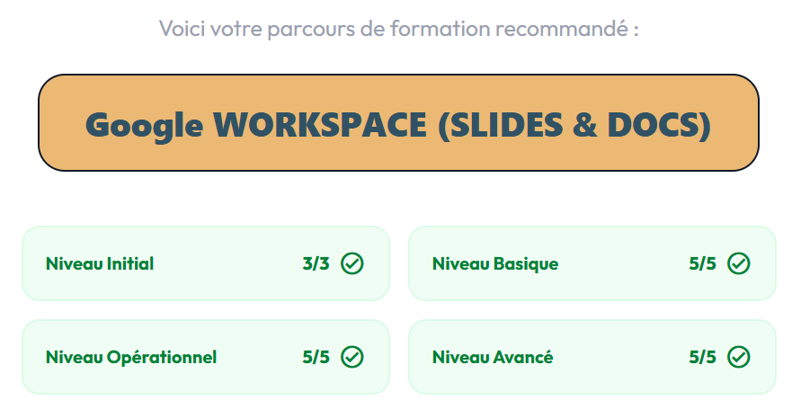
Idem si résultat du test = à avancé ➡️ Proposer les deux parcours car un seul de proposer actuellement

P3 - KO


- Affichage de fond laisse entendre un souci de chargement
- Le parcours devrait être IA Générative et non IA & Word ou Excel

